25. TROKUT I ČETVEROKUT
1.) (LJ-2022) Kolika je duljina treće stranice trokuta prikazanoga na skici?
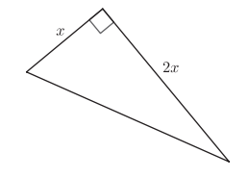
2.) (JE-2022) Duljine su stranica pravokutnoga trokuta $x,y,z$ i vrijedi $x^{2}=y^{2}-z^{2}$. U prazne
kvadratiće na skici upišite duljine stranica koje nedostaju.
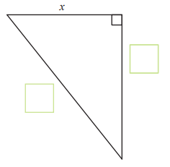
3.) (LJ-2020) Duljina je jedne stranice pravokutnika 23.5 cm, a duljina je dijagonale 38.2 cm.
Kolika je duljina druge stranice toga pravokutnika?
4.) (PR-2022) Koliko je $t$sa skice?
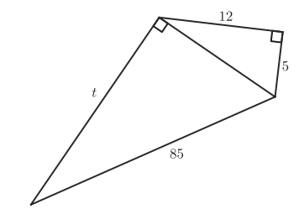
5.) (LJ-2015) Koliko iznosi duljina stranice $a$ prikazane na skici?
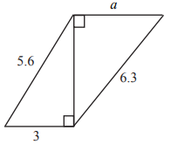
6.) (JE-2015) Kolika je duljina dužine $\overline{CE}$ prikazane na skici ako je $\left|AB\right|=4.1 cm,$ $\left|BC\right|=2.2 cm$,
$\left|AE\right|=3.6 cm$ i $AE$ okomito na $BC$ ?
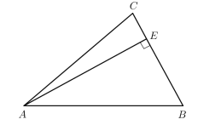
7.) (LJ-2019) Na skici je prikazan pravokutnik ABCD duljina stranica $\left|AB\right|=7 cm$ i $\left|BC\right|=3 cm$.
Na stranici $\overline{AB}$ bliže točki B nalazi se točka E tako da je $∠CED=90°$.
Kolika je duljina dužine $\overline{AE}$ ?
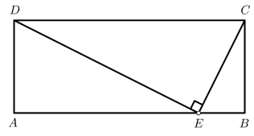
8.) (PR-2022) Mjera kuta između visine na hipotenuzu i simetrale pravoga kuta pravokutnoga
trokuta jednaka je $9°$. Kolika je razlika mjera šiljastih kutova toga trokuta?
9.) (LJ-2011) Duljina osnovice jednakokračnoga trokuta je 10 cm, a kraka 14 cm. Kolika je duljina
visine toga trokuta? Rezultat zaokružite na cijeli broj.
A) 9 cm B) 11 cm C) 13 cm D) 15 cm
10.) (LJ-2017) U koordinatnome sustavu u ravnini zadane su točke $P\left(2, \frac{2}{5}\right)$ i $R\left(5,-\frac{3}{5}\right)$.
Izračunajte njihovu udaljenost.
11.) (JE-2017) Izračunajte duljinu najduže stranice trokuta ABC prikazanoga na slici.
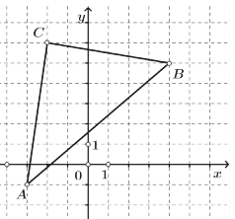
12.) (JE-2010) Opseg pravokutnika sa slike iznosi 54 cm. Koliko iznosi površina trokuta ABC ?
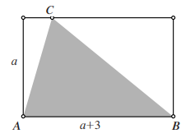
13.) (LJ-2010) Na slikama su tri sukladna kvadrata s označenim polovištima stranica.
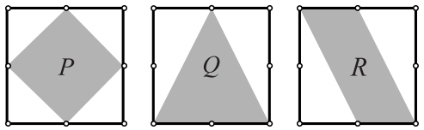
Koji odnos vrijedi za površine $P, Q, R$osjenčanih likova?
A) $P<Q=R$ B) $P<Q<R$ C) $P=Q<R$ D) $P=Q=R$
14.) (JE-2016) Kolika je površina trokuta prikazanoga na slici?
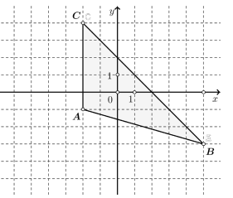
15.) (LJ-2020) U kvadratnoj je mreži prikazano zemljište u obliku četverokuta. Koliko je vremena
potrebno oraču da izore prikazano zemljište ako u pola sata prosječno izore
5000 $m^{2}$ zemljišta?
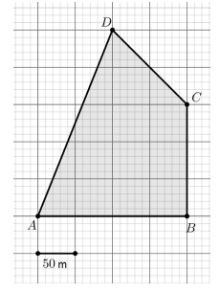
16.) (LJ-2012) Zadan je trokut ABC. Mjera kuta u vrhu A je $46°$, a kuta u vrhu C je $60°$. Simetrala
kuta u vrhu C siječe trokutu opisanu kružnicu u točkama C i D.
Kolika je mjera kuta $∠CBD$ ?
A) $104°$ B) $120°$ C) $134°$ D) $150°$
17.) (JE-2020) Odredite koordinate točke $A$ ako je točka $P\left(-2, 7\right)$ polovište dužine $\overline{AB}$ i $B\left(5, 3\right)$.

18.) (JE-2013) Na skici je prikazan paralelogram ABCD kojemu je stranica $\overline{AB}$ duljine 5 cm, a
visina na tu stranicu 8 cm. Točka S je sjecište njegovih dijagonala, a točka T
polovište dužine $\overline{BS}$. Izračunajte površinu trokuta ABT.
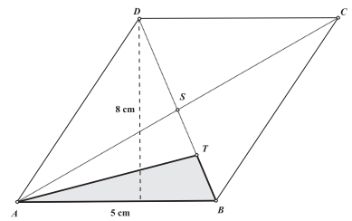
19.) (JE-2018, LJ-2012) Mjere dvaju kutova trapeza su $20°$ i $125°$. Odredite mjere ostalih dvaju
kutova.
20.) (LJ-2017) U jednakokračnome trapezu duljine krakova jednake su duljini kraće osnovice. Ako
je mjera kuta između kraka i jedne dijagonale $105°$, kolika je mjera kuta između
kraka i dulje osnovice?
A) $20°$ B) $35°$ C) $45°$ D) $50°$
21.) (LJ-2017) Opseg paralelograma iznosi 39 cm, a duljine visina paralelograma odnose se
kao 5:8. Odredite duljinu kraće stranice toga paralelograma.
22.) (LJ-2016) Kolika je mjera kuta $β$ prikazanoga na skici?
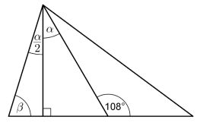
23.) (LJ-2018) Odredite mjeru kuta $α$ prikazanoga na skici.
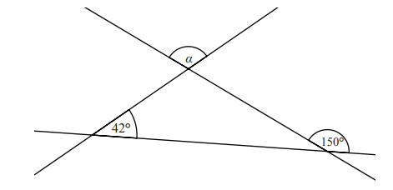

24.) (LJ-2021) Ako su pravci $a$ i $b$ paralelni, odredite mjeru kuta $β$ prikazanoga na skici.
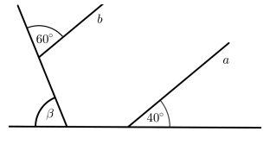
25.) (ZI-2011) Četverokut ABCD upisan je u kružnicu tako da je dijagonala $\overline{AC}$ ujedno i promjer
kružnice. Dijagonale $\overline{AC}$ i $\overline{BD}$ su međusobno okomite. Ako je $\left|BD\right|=\sqrt{10} cm$ i
$\left|CD\right|=5\sqrt{5} cm$, kolika je duljina dijagonale $\overline{AC}$ ?
A) 11.18 cm B) 11.29 cm C) 12.20 cm D) 12.50 cm
26. (LJ-2020) Koliko stranica ima pravilni mnogokut kojemu je mjera unutarnjega kuta $168°$ ?
A) 12 B) 20 C) 30 D) 42
27.) (JE-2024) Duljina je hipotenuze pravokutnoga trokuta 24 cm. Koliko iznosi udaljenost od
središta tomu trokutu opisane kružnice do njegova težišta?
A) 2 cm B) 4 cm C) 8 cm D) 16 cm

Rj. 1.) $x\sqrt{5}$ 2.) z je desno, a y lijevo 3.) 30.116 cm 4.) 84 5.) 4.16 6.) 0.24 cm
7.) 5.3 cm 8.) $18°$ 9.) C 10.) $\sqrt{10}$ 11.) $\sqrt{85}$ 12.) 90 ${cm}^{2}$ 13.) D 14.) 17.5
15.) 3 h i 15 min 16.) A 17.) $\left(-9, 11\right)$ 18.) 5 ${cm}^{2}$ 19.) $55°, 160°$ 20.) D
21.) 7.5 cm 22.) $81°$ 23.) $108°$ 24.) $80°$ 25.) B 26.) C 27.) B

